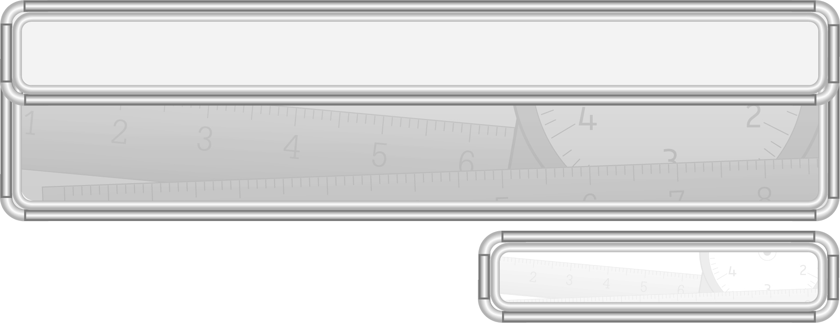
หน่วยการเรียนรู้ที่ 7 เงิน

แผนการจัดการเรียนรู้ที่ 8
การเขียนจำนวนเงินโดยใช้จุดและการอ่าน : 4

ชั้นประถมศึกษาปีที่ 3 เวลา 1 ชั่วโมง

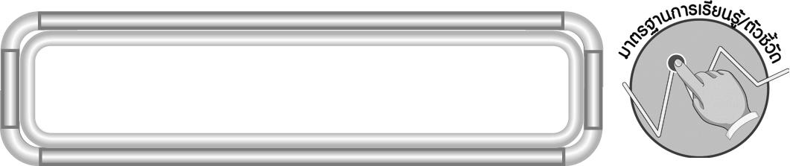
มาตรฐานการเรียนรู้/ตัวชี้วัด

มาตรฐานการเรียนรู้
มาตรฐาน ค 2.1 เข้าใจพื้นฐานเกี่ยวกับการวัด วัดและคาดคะเนขนาดของสิ่งที่ต้องการวัด
ตัวชี้วัด
ค 2.1 ป.3/6 อ่านและเขียนจำนวนเงินโดยใช้จุด
มาตรฐานการเรียนรู้
มาตรฐาน ค 6.1 มีความสามารถในการแก้ปัญหา การให้เหตุผล การสื่อสาร การสื่อความหมาย
ทางคณิตศาสตร์และการนำเสนอ การเชื่อมโยงความรู้ต่าง ๆ ทางคณิตศาสตร์
และเชื่อมโยงคณิตศาสตร์กับศาสตร์อื่น ๆ และมีความคิดริเริ่มสร้างสรรค์
ตัวชี้วัด
ค 6.1 ป.3/1, ป.3/2, ป.3/3, ป.3/4, ป.3/5

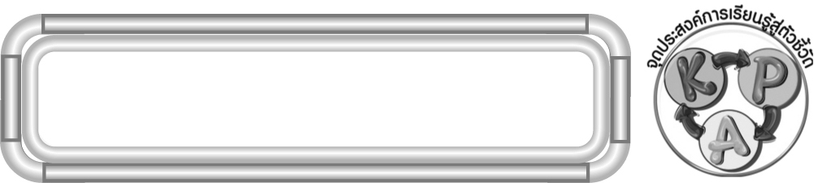
จุดประสงค์การเรียนรู้สู่ตัวชี้วัด

1. อธิบายเกี่ยวกับการเขียนจำนวนเงินโดยใช้จุด (K)
2. อ่านและเขียนจำนวนเงินโดยใช้จุด (P)
3. เห็นคุณค่าของการนำความรู้เรื่อง การเขียนจำนวนเงินโดยใช้จุดไปใช้ ในชีวิตประจำวัน (A)

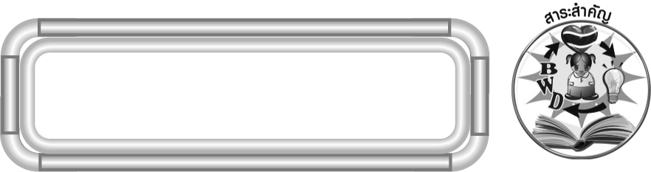
สาระสำคัญ

การเขียนจำนวนเงินโดยใช้จุด ตัวเลขที่อยู่หน้าจุดบอกจำนวนเงินเป็นบาท ตัวเลขที่อยู่หลังจุดบอกจำนวนเงินเป็นสตางค์ เราสามารถนำความรู้ไปใช้เขียนและอ่านจำนวนเงินในชีวิตประจำวัน

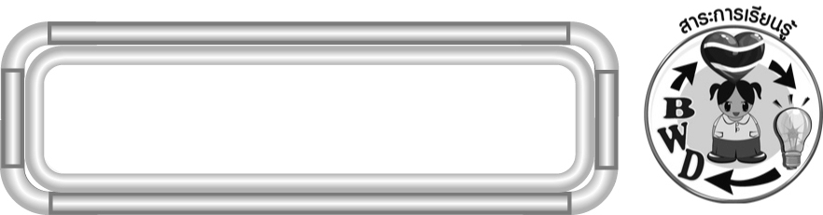
สาระการเรียนรู้

การเขียนจำนวนเงินโดยใช้จุดและการอ่าน

คุณลักษณะอันพึงประสงค์
มุ่งมั่นในการทำงาน
ตัวชี้วัดที่ 6.2 ทำงานด้วยความเพียรพยายามและอดทนเพื่อให้งานสำเร็จตามเป้าหมาย

สมรรถนะสำคัญของผู้เรียน
1. ความสามารถในการคิด
◎ การคิดวิเคราะห์
2. ความสามารถในการแก้ปัญหา

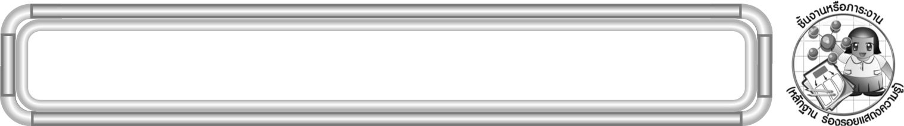
ชิ้นงานหรือภาระงาน (หลักฐาน ร่องรอยแสดงความรู้)

1. ใบงานที่ 29 การอ่านและการเขียนจำนวนเงินโดยใช้จุด
2. แผนภาพ วิธีการเขียนบอกจำนวนเงิน

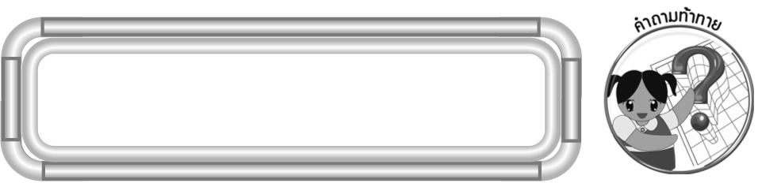
คำถามท้าทาย

การเขียนจำนวนเงินโดยใช้จุดของประเทศไทย เหมือนหรือต่างกับการเขียนจำนวนเงินโดยใช้จุดของประเทศอื่นอย่างไร
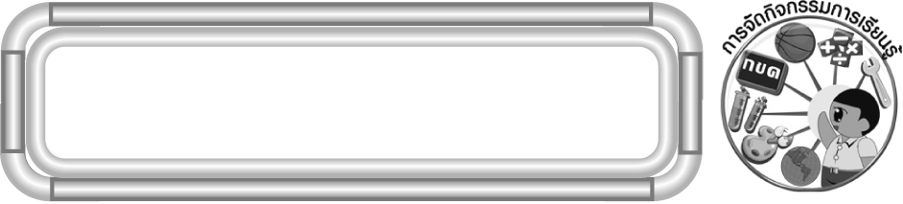
การจัดกิจกรรมการเรียนรู้

1. ให้นักเรียนทบทวนความรู้เรื่อง การเขียนจำนวนเงินโดยใช้จุด และการอ่าน โดยครูติดแถบโจทย์บนกระดาน แล้วให้ผู้แทนนักเรียน 3 คน แข่งขันกันออกมาเขียนจำนวนเงินโดยใช้จุดและเขียนเป็นสตางค์ บนกระดาน

เหรียญสิบบาท 3 เหรียญ เหรียญห้าบาท 1 เหรียญ เหรียญห้าสิบสตางค์ 7 เหรียญ

(38.50 บาท, 3,850 สตางค์)
ครูและนักเรียนร่วมกันตรวจสอบความถูกต้อง
2. จากกิจกรรมข้อ 1 ครูให้ผู้แทนนักเรียนอีก 1 คน ออกมาเขียนคำอ่านบนกระดาน
(สามสิบแปดบาทห้าสิบสตางค์)
ครูและนักเรียนร่วมกันตรวจสอบความถูกต้อง
ครูติดแถบคำอ่านจำนวนเงินและบัตรตัวเลขแสดงจำนวนเงินบนกระดาน แล้วให้ผู้แทนนักเรียนครั้งละ 5 คน ออกมาเขียนจำนวนเงินโดยใช้จุดหรือคำอ่านบนกระดานดังตัวอย่าง

สิบแปดบาทห้าสิบสตางค์ (18.50 บาท)

ยี่สิบแปดบาทเจ็ดสิบห้าสตางค์ (28.75 บาท)

หนึ่งร้อยสามบาทยี่สิบห้าสตางค์ (103.25 บาท)

26.75 (ยี่สิบหกบาทเจ็ดสิบห้าสตางค์)

1,023.25 (หนึ่งพันยี่สิบสามบาทยี่สิบห้าสตางค์)

113.50 (หนึ่งร้อยสิบสามบาทห้าสิบสตางค์)

ครูและนักเรียนร่วมกันตรวจสอบความถูกต้อง
3. นักเรียนร่วมกันเล่นเกม “จับคู่หาเงิน” ดังนี้
¥ ครูแจกบัตรตัวเลขแสดงจำนวนเงิน/แถบคำอ่านจำนวนเงิน ให้นักเรียนคนละ
1 ใบ/แถบ
¥ นักเรียนคนที่ได้บัตรตัวเลขให้เขียนคำอ่านจำนวนเงินในบัตรตัวเลข
¥ นักเรียนคนที่ได้แถบคำอ่านให้เขียนจำนวนเงินของคำอ่านนั้น
¥ นักเรียนจับคู่กันเพื่อหาคนที่ถือบัตรตัวเลขหรือแถบคำอ่านที่ตรงกัน
¥ นักเรียนที่จับคู่ได้แล้วให้นั่งลง
¥ นักเรียนแต่ละคู่นำเสนอผลงานหน้าชั้นเรียน
ครูและนักเรียนร่วมกันตรวจสอบความถูกต้อง
4. นักเรียนร่วมกันสรุปความรู้โดยครูถามคำถาม ดังนี้
¥ ตัวเลขหน้าจุดเป็นหน่วยอะไร (บาท)
¥ ตัวเลขหลังจุดเป็นหน่วยอะไร (สตางค์)
นักเรียนร่วมกันตรวจสอบความถูกต้อง
5. นักเรียนและครูร่วมกันสรุป ดังนี้
¥ การเขียนจำนวนเงินโดยใช้จุด ตัวเลขที่อยู่หน้าจุด บอกจำนวนเงินเป็นบาท ตัวเลขที่อยู่หลังจุดบอกจำนวนเงินเป็นสตางค์ เราสามารถนำความรู้ไปใช้ในการเขียนและอ่านจำนวนเงิน
ในชีวิตประจำวัน
จากนั้นให้นักเรียนร่วมกันสรุปเกี่ยวกับวิธีการเขียนบอกจำนวนเงินโดยครูเขียนสรุปเป็นแผนภาพความคิดบนกระดาน ดังตัวอย่าง

การเขียน
บอกจำนวนเงิน

เขียนเป็นสตางค์

เขียนเป็นคำอ่าน

เขียนโดยใช้จุด

6. นักเรียนร่วมกันแสดงความคิดเห็น โดยครูถามคำถามท้าทาย ดังนี้
¥ การเขียนจำนวนเงินโดยใช้จุดของประเทศไทย เหมือนหรือต่างกับการเขียน จำนวนเงินโดยใช้จุดของประเทศอื่นอย่างไร
7. ให้นักเรียนทำใบงานที่ 29 การอ่านและการเขียนจำนวนเงินโดยใช้จุด จากนั้นให้ผู้แทนนักเรียนที่ทำงานถูกต้อง 1-2 คน ออกมานำเสนอผลงานหน้าชั้นเรียน พร้อมทั้งร่วมกันอภิปรายว่า มีวิธีการใดช่วยให้หาคำตอบถูกต้องและเร็วขึ้น

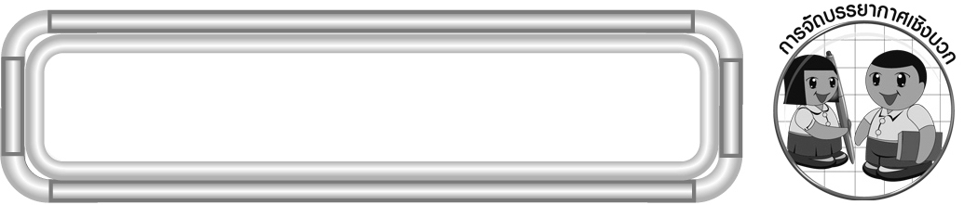
การจัดบรรยากาศเชิงบวก

ฝึกทักษะนักเรียน โดยให้นักเรียนเล่นเกม เพื่อให้นักเรียนเพลิดเพลินกับกิจกรรม
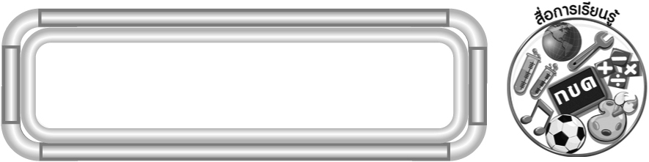
สื่อการเรียนรู้

1. แถบโจทย์
2. แถบคำอ่าน
3. บัตรตัวเลข
4. เกมจับคู่หาเงิน
5. ใบงานที่ 29 การอ่านและการเขียนจำนวนโดยใช้จุด
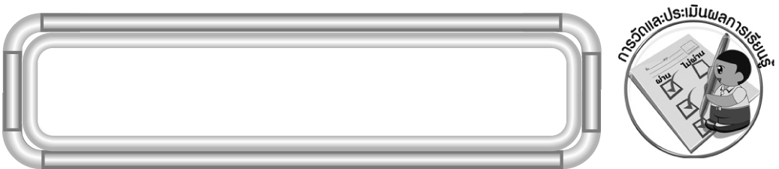
การวัดและประเมินผลการเรียนรู้

1. วิธีการวัดและประเมินผล
1.1 สังเกตพฤติกรรมของนักเรียนในการเข้าร่วมกิจกรรม
1.2 ตรวจใบงานที่ 29
2. เครื่องมือ
แบบสังเกตพฤติกรรมการเข้าร่วมกิจกรรม
3. เกณฑ์การประเมิน
การประเมินพฤติกรรมการเข้าร่วมกิจกรรม
ผ่านตั้งแต่ 2 รายการ ถือว่า ผ่าน
ผ่าน 1 รายการ ถือว่า ไม่ผ่าน


การประเมินผลตามสภาพจริง (Rubrics)

การประเมินใบงานนี้ ให้ผู้สอนพิจารณาจากเกณฑ์การประเมินผลตามสภาพจริง (Rubrics) เรื่อง การเขียนจำนวนเงินโดยใช้จุดและอ่านจำนวนเงิน

เกณฑ์การประเมิน | ระดับคะแนน
เกณฑ์การประเมิน | 4 | 3 | 2 | 1
การเขียน  จำนวนเงิน  โดยใช้จุดและอ่านจำนวนเงิน | เขียนจำนวนเงิน  โดยใช้จุดและอ่านจำนวนเงิน  ได้ถูกต้องทุกข้อด้วยตนเอง | เขียนจำนวนเงิน  โดยใช้จุดและอ่านจำนวนเงิน  ได้ถูกต้อง  มีบางข้อที่ผิด แต่สามารถแก้ไขได้ด้วยตนเอง | เขียนจำนวนเงิน  โดยใช้จุดและอ่านจำนวนเงิน  ได้ถูกต้อง ด้วยตนเอง มีบางข้อที่ผิด เมื่อมีผู้แนะนำ ก็สามารถแก้ไขได้ | เขียนจำนวนเงิน  โดยใช้จุดและอ่านจำนวนเงิน  ได้ถูกต้อง แต่ต้องมีผู้แนะนำ ทุกข้อ


ข้อเสนอแนะของผู้บริหารสถานศึกษา

______________________________________________________________________________
______________________________________________________________________________
______________________________________________________________________________
______________________________________________________________________________
______________________________________________________________________________
______________________________________________________________________________
______________________________________________________________________________
______________________________________________________________________________
______________________________________________________________________________
______________________________________________________________________________
______________________________________________________________________________
______________________________________________________________________________
______________________________________________________________________________
______________________________________________________________________________
______________________________________________________________________________
______________________________________________________________________________
______________________________________________________________________________
______________________________________________________________________________
______________________________________________________________________________
______________________________________________________________________________
______________________________________________________________________________
______________________________________________________________________________
______________________________________________________________________________
______________________________________________________________________________
______________________________________________________________________________

ลงชื่อ__________________ (ผู้บริหารสถานศึกษา)
(__________________)
_____/_____/_____

บันทึกหลังการสอน

ผลการจัดการเรียนการสอน
______________________________________________________________________________
______________________________________________________________________________
______________________________________________________________________________
______________________________________________________________________________
______________________________________________________________________________
______________________________________________________________________________

ปัญหา / อุปสรรค
______________________________________________________________________________
______________________________________________________________________________
______________________________________________________________________________
______________________________________________________________________________
______________________________________________________________________________
______________________________________________________________________________

แนวทางแก้ไข
______________________________________________________________________________
______________________________________________________________________________
______________________________________________________________________________
______________________________________________________________________________
______________________________________________________________________________
______________________________________________________________________________

ลงชื่อ__________________ (ผู้บันทึก)
(__________________)
_____/_____/_____

